桂林电子科技大学2023-2024学年 第2学期

**Android应用开发 实验报告**

**课号：2322143         任课老师：刘斯韵**

|  |  |  |  |
| --- | --- | --- | --- |
| 项目名称 | **实验二、控件及布局** | | |
| 院系 | **计算机与信息安全学院** | 专业 | **物联网工程** |
| 学号 |  | 姓名 |  |
| 实验日期 | **2024年6月18日** | | |

**一、实验目的**

掌握Activity布局的基本⽤法；

掌握Android中各个控件的基本使用。

**二、实验内容**

1. 创建不同Layout，熟悉LinearLayout、RelativeLayout、Gird Layout、TableLayout等布局的使用；

2. 对布局中的单位：mm\pt\px\dp\in\sp\wrap_content\match_parent\%等效果的理解和熟悉；

3. 搭建一个矩形填图游戏界面，如图2.1所示；

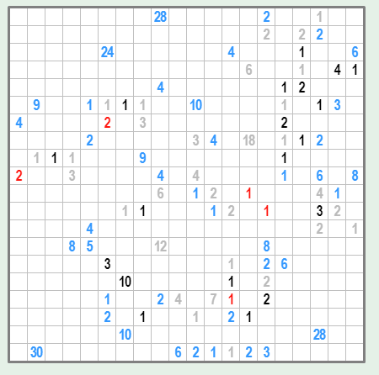

图2.1 矩形填图界面

4. 设置其中数字和空格的事件响应。

**三、实验过程和代码**

过程步骤和截图，以及代码分析

**四、遇到问题和解决办法**

vvvv